DIRECCION ACADEMICA
Departamento de Lengua y Literatura
Respeto – Responsabilidad – Tolerancia – Resiliencia
EVALUACIÓN N°4 LENGUAJE / HISTORIA
INFOGRAFÍA SOBRE TEMÁTICAS HISTÓRICAS
Nombre: ___________________________________ 3º ________Fecha: _________
OA Interdisciplinario: Producir textos (orales, escritos o audiovisuales) coherentes y cohesionados, para comunicar sus análisis e interpretaciones de textos, desarrollar posturas, explorar creativamente con el lenguaje los fundamentos, atributos y dimensiones de la democracia y ciudadanía, considerando las libertades fundamentales de las personas como un principio de estas y reconociendo sus implicancias en los deberes del Estado y en los derechos y responsabilidades ciudadanas.

Queridos y queridas estudiante: Durante este ciclo de evaluación se realizó un trabajo interdisciplinario que integró los conocimientos adquiridos tanto en HISTORIA, como en LENGUA Y LITERATURA. Revisando y analizando temáticas como ESTADO, DEMOCRACIA, DERECHOS HUMANOS, DICTADURA E INFOGRAFÍA, respectivamente.
Entonces, llegó la hora de poner a prueba lo aprendido, realizando una INFOGRAFÍA HISTÓRICA.

INSTRUCCIONES
- Lee atentamente todo el documento.
- Para realizar esta evaluación necesitas los conocimientos impartidos en las últimas dos guías de cada asignatura
- Se determinará tu nivel de logro del objetivo de acuerdo con la rúbrica que figura al final del material.
- Se descontará una parte importante del puntaje total por concepto de copia o plagio entre estudiantes o información literal extraída de internet.
- Recuerda que puedes plantear tus dudas o comentarios en nuestro Instagram https://www.instagram.com/Lenguaje_cestarosa o https://www.instagram.com/historiacestarosa
- Una vez terminada la actividad debes enviarla al siguiente correo electrónico (dirigido al profesor/a correspondiente). indicando en el Asunto tu nombre y tú curso.
3º Medio A | María Jesús Escobar | mariajesus.escobar@cesantarosa.cl
3º Medio B | Patricia Abarzúa | patricia.abarzua@cesantarosa.cl
3º Medio C | Eugenia Azcarate | eugenia.azcarate@cesantarosa.cl
3º Medio D | Cristofer Rodríguez | cristofer.rodriguez@cesantarosa.cl
3º Medio E | Jessica Ibarra | jessica.ibarra@cesantarosa.cl
3º Medio F | Constanza Bravo | constanza.bravo@cesantarosa.cl
7. entrega hasta dos semanas plazo máximo 2 de octubre.
ITEM I: INSTRUCCIONES PARA ACTIVIDAD EVALUADA
¿CÓMO ELABORAR UNA INFOGRAFÍA?
Antes de empezar es necesario considerar las partes de la infografía (ver descripciones en la guía N°10 de lenguaje):
- Titulo
- Texto
- Cuerpo
- Fuente
Todo esto debe estar presente, ya que conforma gran parte del puntaje de la rúbrica de evaluación.

Ahora sí, para realizar la infografía debes seguir estos pasos:
1. Elije el tema:
En esta ocasión existen cuatro opciones:
- Estado
- Democracia
- Derechos Humanos
- Dictadura
2. Identifica las fuentes de información:
Se debe realizar un proceso de investigación y recolección de datos del tema a abordar. Asegúrate de que la fuente de información sea confiable sobre todo si la extraes de internet; esto puedes hacerlo leyendo en distintos sitios para posteriormente, comparar y contrastar lo comprendido con las guías de historia.
Es muy importante ir registrando las fuentes de información ya que son un elemento importante y debe ser presentado en tu infografía.
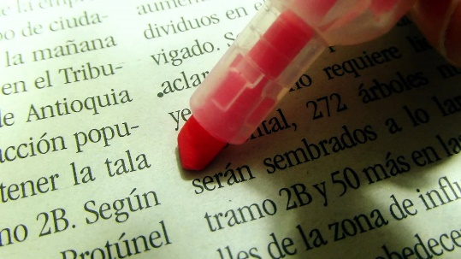
3. Resume y organiza las ideas:
Se deben descartar los aspectos que sean poco relevantes o interesantes, esto evitará que nos ahoguemos en el mar de información recopilada en el punto anterior. Luego, es importante organizar la información recopilada, agruparla por tema y subtemas. También es útil confeccionar un mapa conceptual (ver guía N°11 de lenguaje).

4. Crea un bosquejo:
Una vez organizada la información recopilada, se debe empezar a realizar un bosquejo de la infografía. Existe un programa bastante bueno y gratuito para realizar esta actividad: Mockflow.com.
Es posible que durante esta etapa no percatemos de la necesidad de descartar más información que consideremos que no es indispensable para transmitir la idea que queremos plasmar en la infografía.
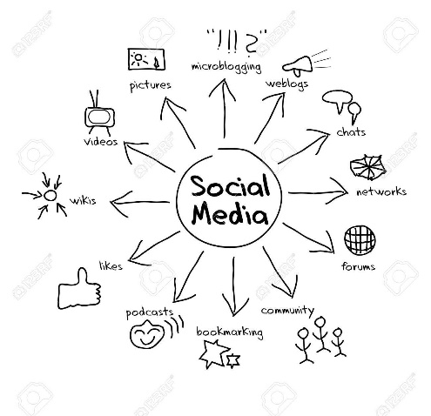
Esta etapa es fundamental ya que será la que le de creatividad y claridad a la infografía.

5: Selección del tipo de esquematización de la información:
Es necesario decidir la forma de representación en que vas a plantear la información, es decir, elegir entre gráficos, tablas, mapas o diagramas (ver guía N°11 de lenguaje).

6. Diseña la infografía:
En el diseño se debe tener en cuenta:
- Estilo original: se debe evitar copiar conceptos gráficos de otras infografías.
- Integración: una infografía debe ser rica gráficamente evitando diseñarla con mucho texto.
- Color: se deben usar colores con buen contraste para facilitar la lectura. Una excelente herramienta que facilita la selección de colores es color.adobe.com
- Letra: una infografía debe tener un uso creativo de fuentes y tamaños de letras. El sitio Dafont.com contiene una amplia variedad de fuentes que pueden tomarse como guía.
- imágenes: una infografía debe contener imágenes simples: íconos o símbolos para poder comunicar de manera adecuada el mensaje. El sitio Freepik.es tiene muy buen material.
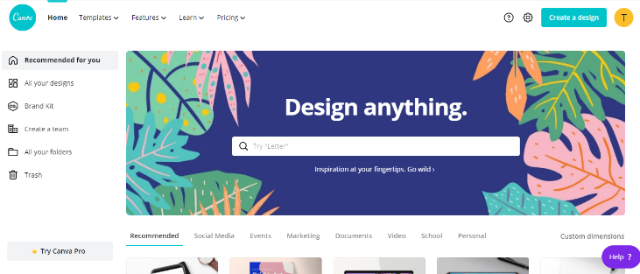
7. Utiliza herramientas para crear infografías:
Las principales herramientas gratuitas para crear elementos de infografías:
- Canva: es una herramienta web que permite diseñar y crear imágenes para Internet a personas que no son diseñadoras, cuenta con plantillas gratuitas para construir infografías de forma fácil.
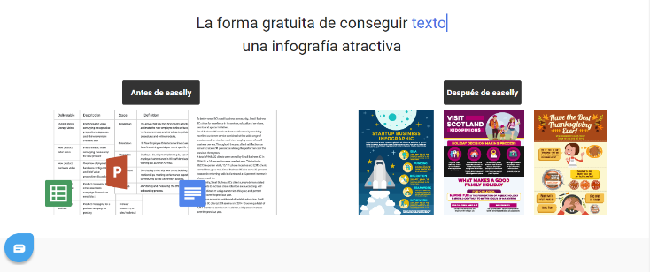
- Adobe Spark: pueden diseñar infografías con Adobe Spark a partir de plantillas sobre temas destacados.
- Visme.com: es una herramienta tiene un gran número de plantillas para infografías (muchas de ellas gratis)
- Venngage.com: Herramienta en español que permite a personas que no somos diseñadores crear infografías atractivas y efectivas. Cuenta con una opción gratuita que permite realizar hasta 5 infografías.
- PiktoChart: es una herramienta web que permite crear atractivas infografías a partir de unas plantillas y objetos que se añaden con un simple arrastrar y soltar. Permite personalizar colores y fuentes en solo clic siendo muy fácil de usar. La opción gratuita es un poco limitada, pero permite hacer infografías simples.
- Easel.ly: es una herramienta web que permite crear infografías sofisticadas a partir de plantillas que ofrecen, pudiendo arrastrar y soltar dentro de ellas todo tipo de símbolos (líneas, formas, texto, imágenes propias, iconos, etc.) para personalizar el resultado final sin perder claridad ni calidad. Las infografías pueden ser exportadas en formatos PDF, JPG, PNG o WEB para ser compartidas online.
- Nubedepalabras.es: es una herramienta que permite crear diferentes formas con las palabras que elijas.
Sin embargo, hay otras opciones de formato de entrega:
- Elaborado en el computador en PPT, Paint, Word, etc.
- laborado en el celular a partir de aplicaciones que editan imágenes.
- Elaborado en formato físico con cartulina o materiales que consideres útiles (enviar foto)
- Dibujado y escrito en el cuaderno (enviar foto)

RÚBRICA DE EVALUACIÓN:
CATEGORÍA | SOBRESALIENTE  (4 puntos) | SATISFACTORIO  (3 puntos) | ELEMENTAL  (2 puntos) | EN DESARROLLO  (1 punto) | PUNTAJE  OBTENIDO
Información | La infografía presenta la información más relevante del tema tratado, entregada de forma clara | La infografía presenta la información sobre el tema tratado de forma clara, pero sin sintetizar en lo relevante | La infografía presenta la información sobre el tema tratado de forma poco clara y sin sintetizar entre información relevante y prescindible. | Actividad sin desarrollo. O La infografía se entrega sin información relevante ni clara sobre el tema seleccionado
Fuente | La infografía incorpora de manera clara las fuentes de información ocupadas para su confección | La infografía incorpora de manera clara las fuentes, pero estas no son confiables | La infografía entrega datos relevantes, pero no incorpora las fuentes de origen | Actividad sin desarrollo. O La infografía se entrega sin datos relevantes, ni fuentes de información.
Recursos gráficos informativos | La infografía incorpora recursos gráficos fidedignos que complementen la información, como gráficos, mapas, tablas, líneas de tiempo, mapas conceptuales, etc. | La infografía incorpora recursos gráficos que complementen la información, pero sin indicar su veracidad | La infografía incorpora recursos gráficos, sin relación con el tema tratado | La infografía se presenta sin recursos gráficos de ningún tipo.
Imágenes | La infografía incorpora imágenes atractivas que complementen la información. | La infografía incorpora imágenes poco atractivas que complementen la información, pero sin indicar su veracidad | La infografía imágenes, pero sin tienen relación con el tema tratado | Actividad sin desarrollo. O La infografía se presenta sin imágenes de ningún tipo.
Puntualidad | La evaluación es entregada en la fecha señalada. | La evaluación es entregada 1 o 2 días después de la fecha señalada | La evaluación es entregada 3 o 4 días después de la fecha señalada. | La evaluación es entregada 5 o más días después de la fecha señalada.
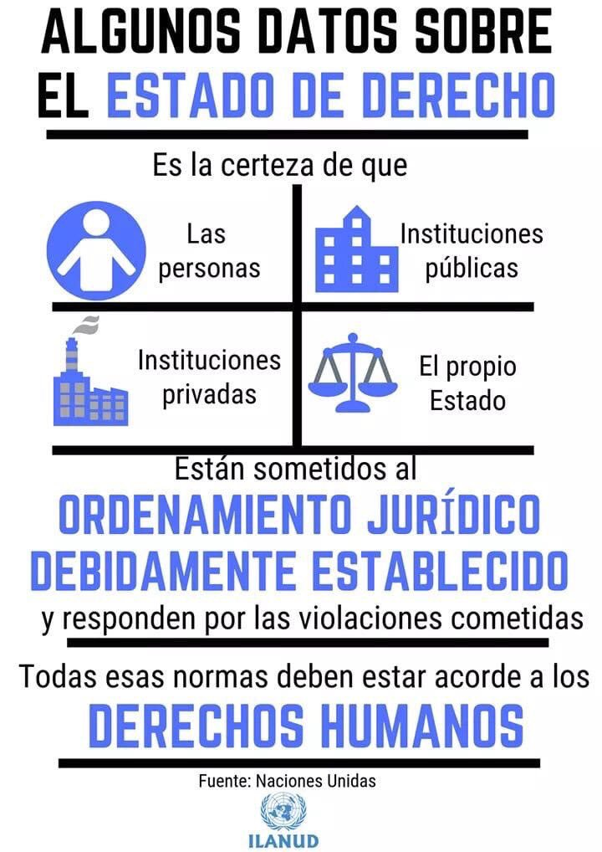
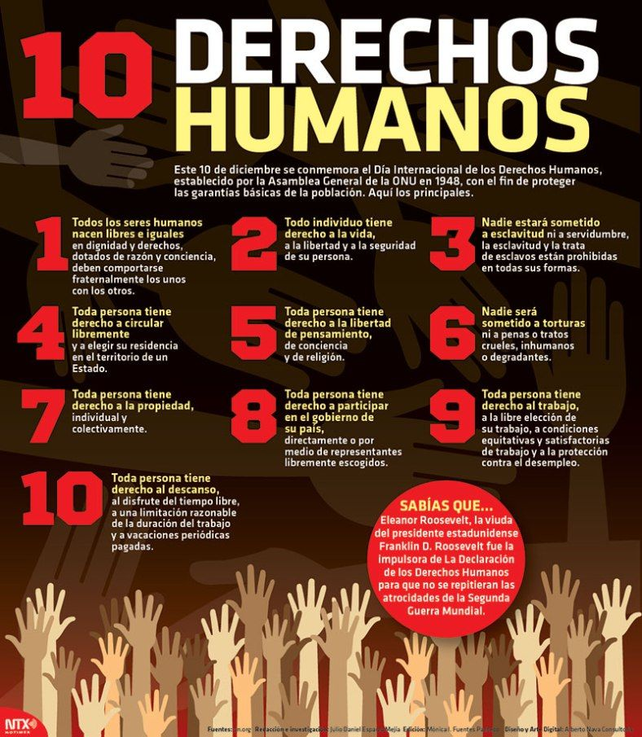
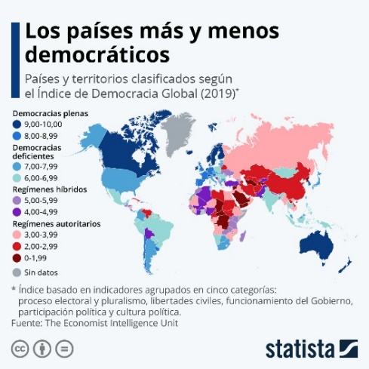
EJEMPLOS:

Nivel de logro del objetivo | Porcentaje de logro | Puntajes | Resultado obtenido. | Retroalimentación.
En desarrollo | 0%-50% | 1-10
Elemental | 51%-70% | 11-16
Satisfactorio | 71%-90% | 17-18
Sobresaliente | 91%-100% | 19-20

